Asynkronmotor

En asynkronmotor består av en kortsluten rotor (se fig.) och ett
roterande magnetfält som åstadkommes av tre magnetspolar som
matas med trefas växelström. Om rotorn placeras i det roterande
magnetfältet induceras ström i vertikala ledarna i rotorn. Strömmen
ger upphov till magnetfält med riktning som motverkar det roterande
magnetfältet. Följden blir att rotorn dras med och roterar.

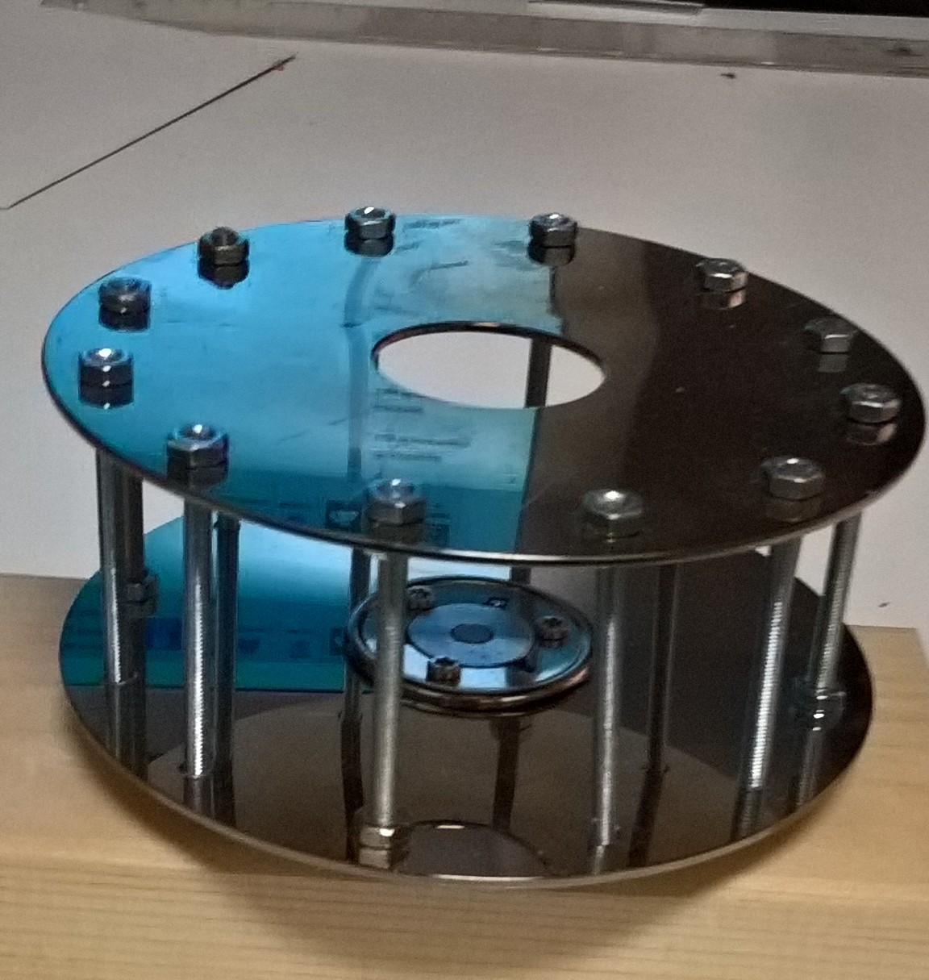
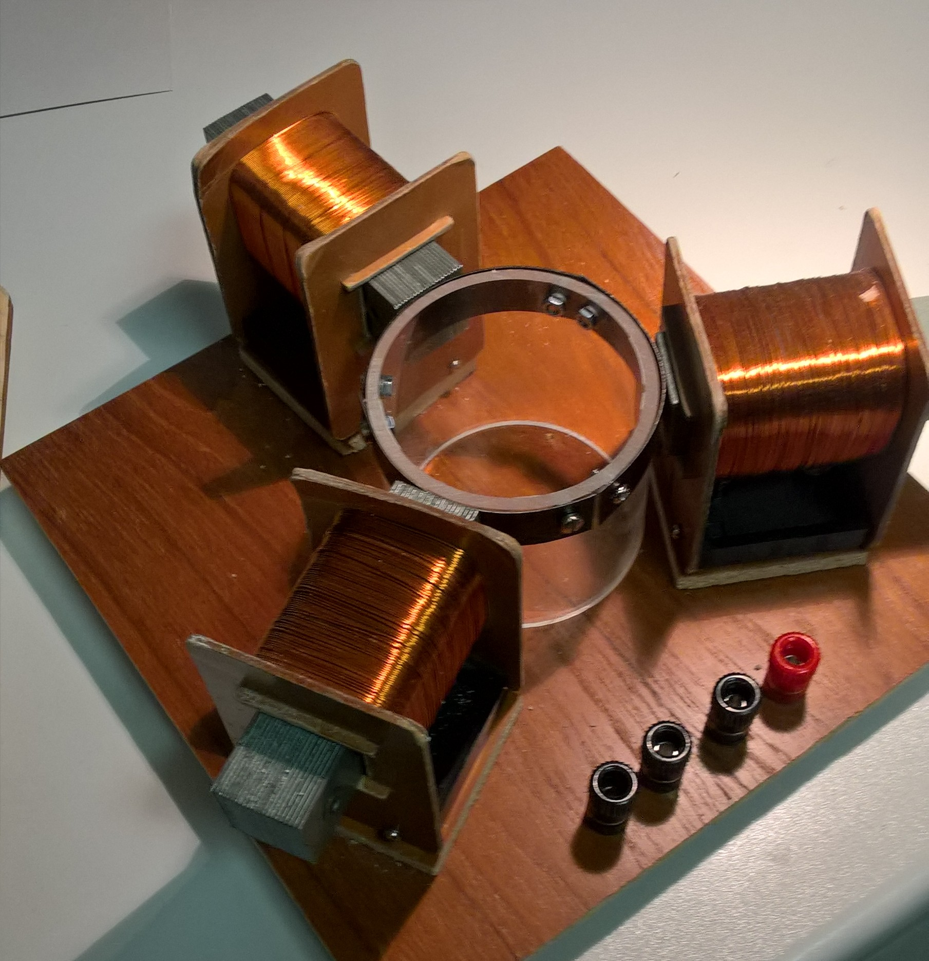

Det inducerade magnetfältet i rotorns ledare är förhållandevis svagt
och måste förstärkas med en järnkärna för att ge nödig effekt.
Till vänster en rotor. Ändarna

av de vertikala ledarna syns.

Järnkärnan består av en mängd

tunna magnetiserbara plåtskivor,

som är isolerade från varandra för

att undvika virvelströmmar.
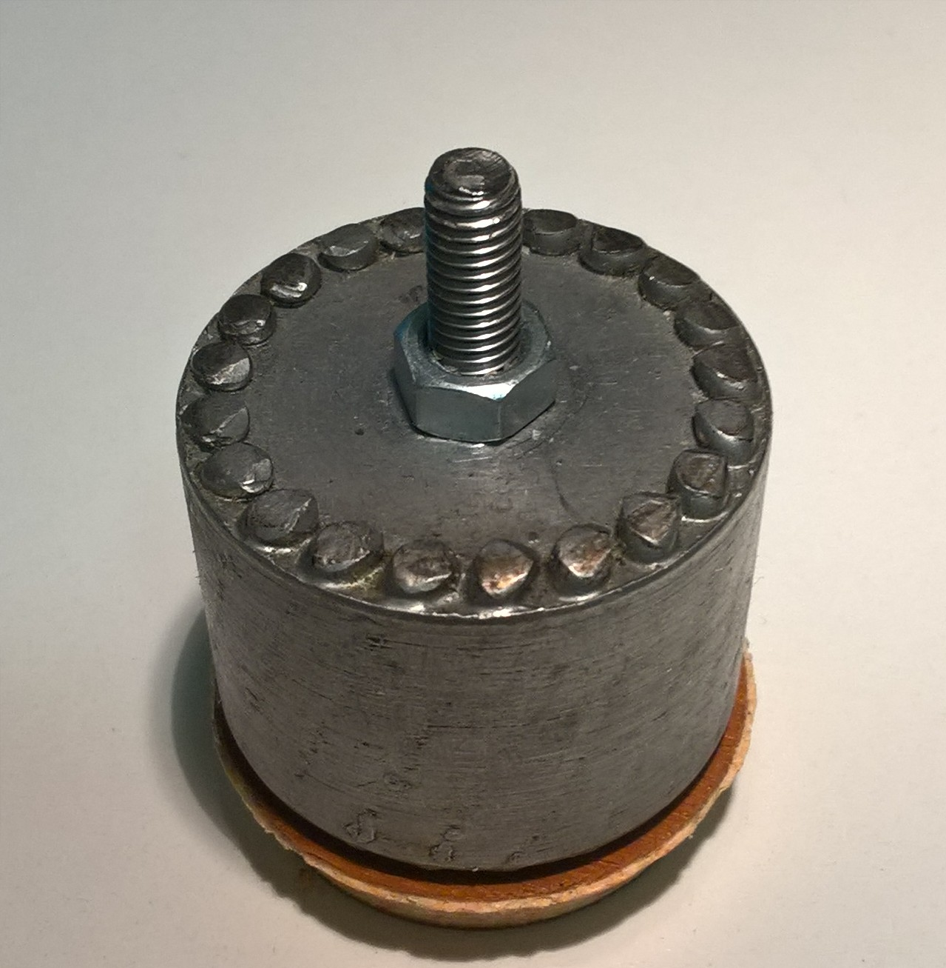

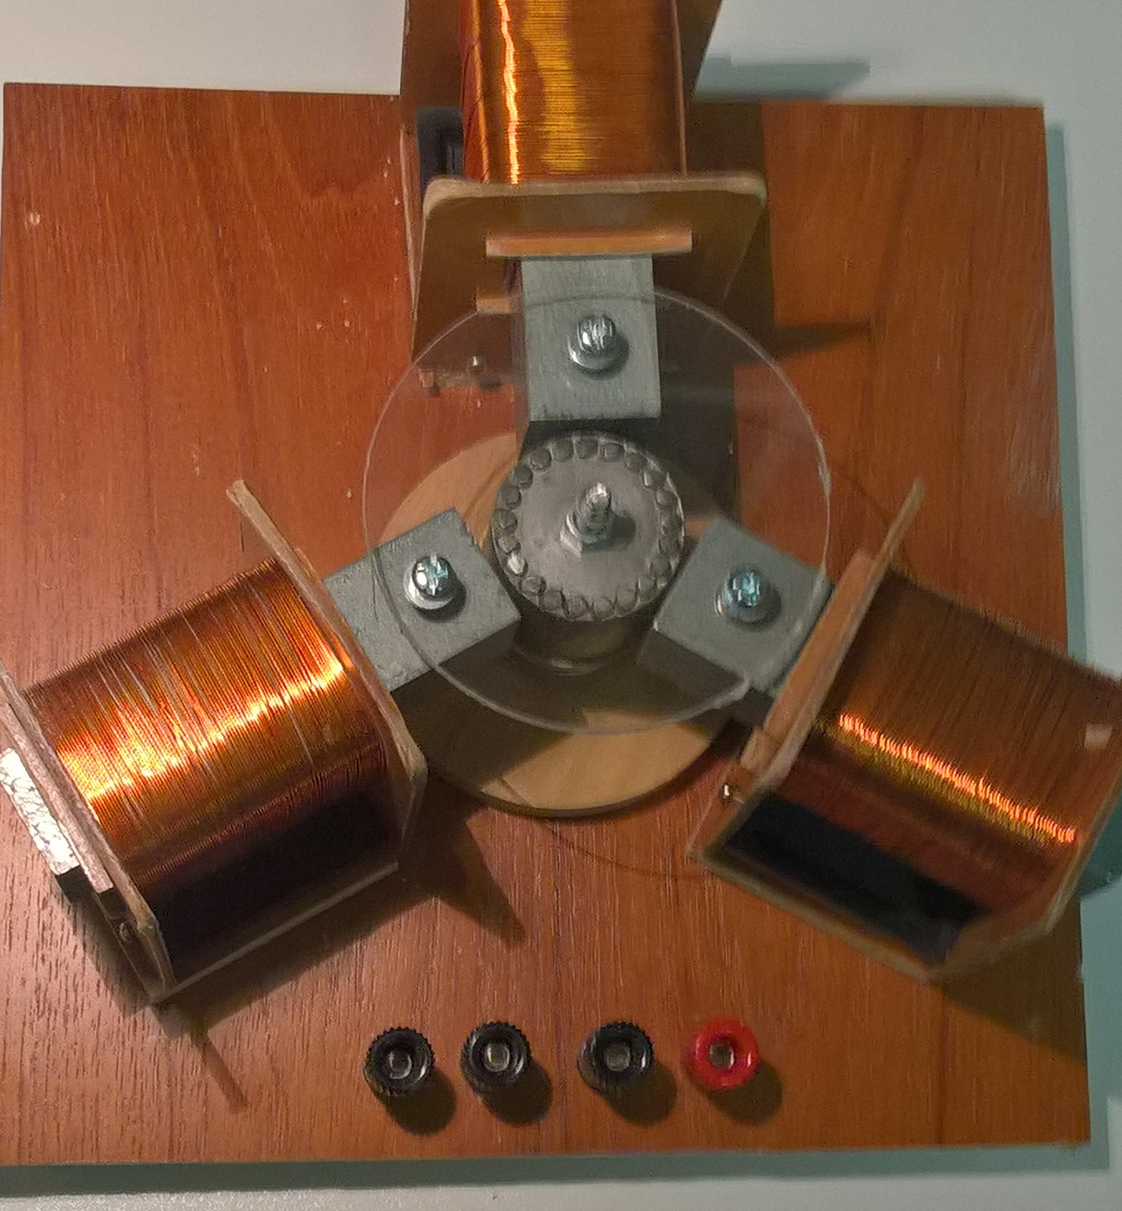

Modell av asynkronmotor . Rotorn placerad i det roterande magnetfältet.

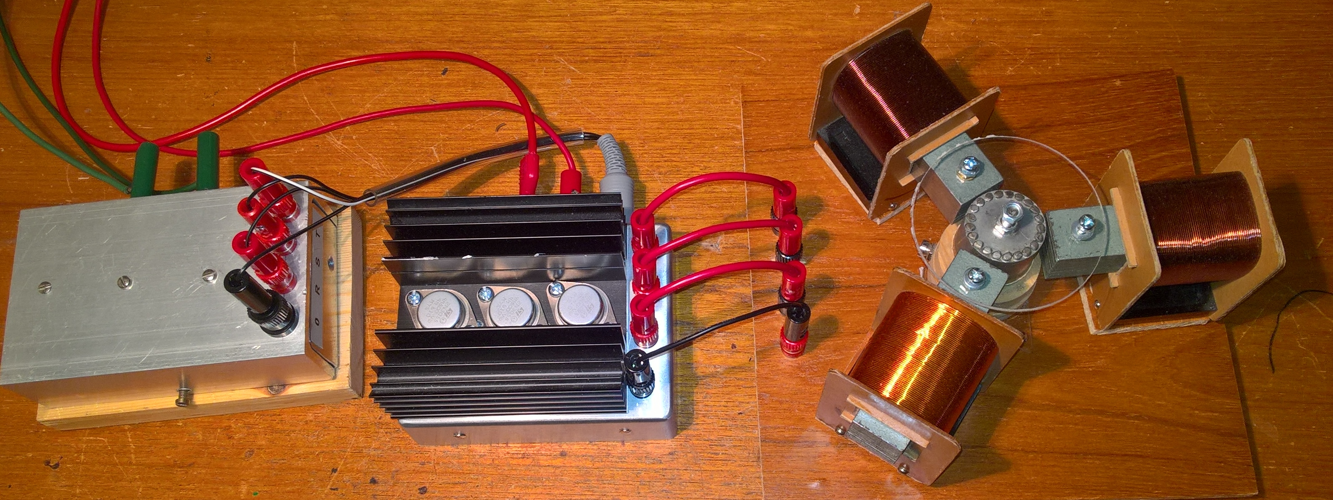

Längst till vänster 3-fas generatorn som drivs med likspänning (10 – 30 V ).
I mitten 3- fas strömförstärkare. Till höger ”asynkronmotorn.

